Создание анимации,
Знакомство с программой GIF ANImator.

- Откройте программу GIF ANImator двойным щелчком по значку файла Ярлык для GIF_ANI.exe.
- Щёлкните ЛКМ по кнопке Создать новую анимацию .
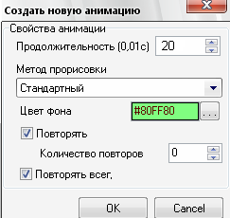
- В появившемся диалоговом
окне установите
следующие параметры:
Нажмите ОК.
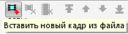
- В окне программы щёлкните
по кнопке
Вставить новый кадр из файла
- Из папки с рисунками выберите файл Л1.jpg.
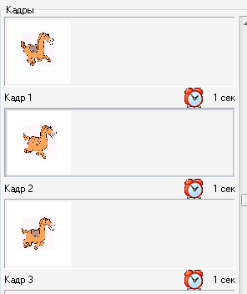
- Повторите пункт 4 для файлов Л2.jpg и Л3.jpg.
Должна получиться следующая картинка:
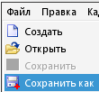
- Выполните сохранение файла
с помощью команды
Файл → Сохранить как
и именем Анимация 1.
- Закройте окно программы,
Откройте файл Анимация 1 и просмотрите результат работы.
- Создайте самостоятельно анимацию из фотографий города (файлы С1.jpg – С5.jpg), при настройке продолжительность поставьте не 20, а 150 или 200. Сохраните полученный файл и результат покажите учителю.

